取引先登録申請書

記入日: 年 月 日
新規 変更
基本情報（乙）  基本情報  （  乙） | フリガナ
基本情報（乙）  基本情報  （  乙） | 会社名商号
基本情報（乙）  基本情報  （  乙） | 支店/営業所名
基本情報（乙）  基本情報  （  乙） | 代表者 役職・氏名
基本情報（乙）  基本情報  （  乙） | フリガナ
基本情報（乙）  基本情報  （  乙） | 住所 | 〒 -
基本情報（乙）  基本情報  （  乙） | 電話番号 | - - |  |  |  | E-mail
基本情報（乙）  基本情報  （  乙） | ＦＡＸ番号 | - - |  |  |  | 携帯番号 | - -
基本情報（乙）  基本情報  （  乙） | 適格事業所番号 | T
企業情報 | 設立年月 | 年 月 日 |  |  |  | 資本金 | 千円
企業情報 | 昨期売上高 | 千円 |  |  |  | 事業内容
企業情報 | 従業員数 | 名 |  |  |  | 事業内容
企業情報 | 建設業許可番号
銀行情報 | フリガナ |  |  |  |  | フリガナ
銀行情報 | 銀行名 |  |  |  |  | 支店名
銀行情報 | 銀行コード |  |  |  |  | 支店コード
銀行情報 | 口座種別 | 普通 当座 |  |  |  | 口座番号
銀行情報 | 支払い条件 | □ 月末締め翌々月15日払い（45日サイト）に同意いたします
銀行情報 | 特記事項
銀行情報 | フリガナ
銀行情報 | 口座名義
記入担当者 |  | （部署・役職） （氏名）

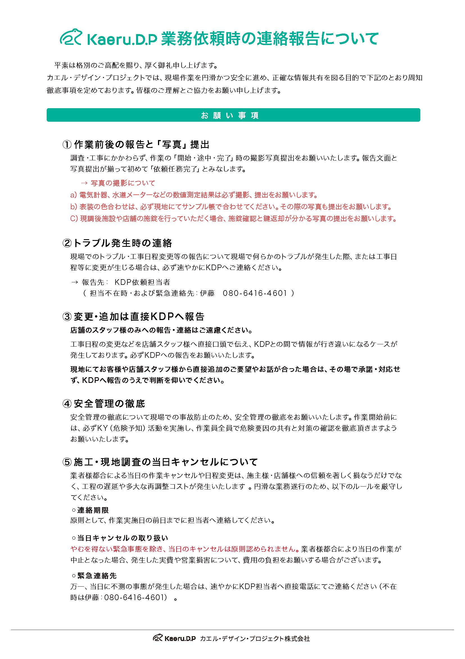
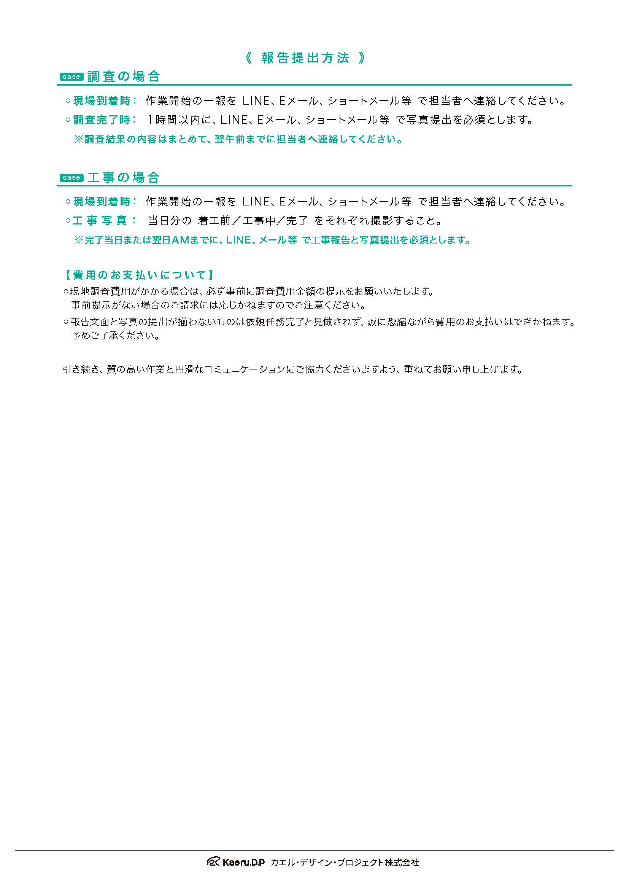

登録約款
第1条（協力会社の定義及び登録の成立）
- 協力会社（以下「乙」という）とは、本規約を承認の上、カエル・デザイン・プロジェクト株式会社（以下「甲」という）の定める協力会社登録制度への参加を申し込み、甲の審査を経て登録（以下「本登録」という）が完了した法人又は個人事業主をいいます。
- 本登録は、乙が自らの意思をもって取引先登録申請書（以下「申請書」という）を提出し、甲が申請書を受理した時点で完了するものとします。
- 乙による申請書の提出をもって、乙は、本約款の全条項に同意したものとみなします。
- 甲が乙に対して書面、電磁的記録その他の方法により提示する業務遂行上のルール、連絡報告方法、安全管理基準、写真提出要領その他の遵守事項は、本約款及び個別契約の一部を構成するものとし、乙はこれを遵守するものとします。
- 本約款に定める条項は、甲乙間において締結される個別契約に共通に適用されるものとします。ただし、個別契約の内容が本約款と異なるときは、個別契約記載の条項が優先的に適用されるものとします。

第2条（請求要領）
- 本登録完了後、甲による乙に対する債務が発生した場合、乙は、請求書に乙の会社印（電子会社印を含む）を押印のうえ、PDF形式で作成し、甲の経理課メールアドレス（keiri@kaeru.design）宛に送付するものとします。
請求書の書式は任意としますが、以下の事項を必ず記載することとします。
- 現場名（案件名）及び甲指定の案件ナンバー
- 経費・交通費が生じた場合はその明細（領収書データの添付を必須とします）
- 甲の支払い条件は「月末締め翌々月15日払い」とします。なお、乙は、個別業務について甲が指定する報告書、作業写真、完了報告その他の資料を提出し、甲が当該業務の完了を確認した後でなければ、当該業務に係る報酬及び費用を請求することができないものとします。
- 乙は甲に対し、毎月末日から起算して10日以内に請求書を送付するものとします。
- 前項の期限までに乙からの請求書が甲に到達しなかった場合、甲は当該請求の締め日を翌月末日扱いにできるものとします。
- 乙の責に帰すべき事由により、作業予定日の当日に作業の中止、延期又は日程変更が生じた場合、乙は、甲に発生した実費、再調整費用、顧客対応費用その他通常かつ合理的な損害を負担するものとします。この場合、甲は、当該損害額を乙に対して支払うべき報酬その他の債務と対当額で相殺し、又は乙に対して別途請求することができるものとします。

第3条（直接取引等の禁止）
- 乙は、業務の遂行に際し、甲が紹介又は関与した第三者（顧客、クライアントその他一切の関係先を含む）に対し、甲を介さずに以下の行為を行ってはならないものとします。
  - 直接的な業務の受注・遂行・納品
  - 直接的な契約締結・交渉・業務提案
  - 甲を経由しない報酬の受領
  - その他甲を介さずに第三者と新たな関係を構築する一切の行為
- 乙が前項に違反した場合、違約金として、1回の違反につき金100万円を下限とし、甲がこれを上回る損害が実際に発生したことを証明した場合には、その金額とします。また甲は、何らの催告を要することなく本登録を直ちに解除することができるものとします。
- 本条の規定は、本登録の解除後、又は満了後においても、向こう1年間は効力を有するものとします。

第4条（再委託）
- 乙は、本業務の遂行に必要な人員、資材等を自らの責任において手配するものとし、本業務を第三者に再委託する場合には、書面又は電磁的記録が可能な方法によりあらかじめ甲の承諾を得るものとします。
- 乙は、再委託先に対して、本業務の円滑な遂行を確保するため、乙の責任をもって業務上の指導および管理を行うものとします。
- 乙は、再委託先の名称、担当者、業務内容その他甲が合理的に必要と認める事項について、甲から求めがあった場合には、遅滞なくこれを開示するものとします。

第5条（秘密保持）
- 甲及び乙は、本登録及びこれに関連する協議、業務、契約の履行過程で相手方より知り得た、技術上又は営業上その他一切の情報（以下「秘密情報」という）を、相手方の書面による事前の承諾なく第三者に開示又は漏洩せず、自己の役員・従業員その他機密保持義務を負う者に限って必要最小限の範囲で開示するものとし、善良な管理者の注意をもってこれを取り扱うものとします。
なお、当該情報の保護は、第3条（直接取引等の禁止）の趣旨と連動し、甲乙双方の営業上及び技術上の利益を相互に尊重する観点から行われるものとします。
- 前項にかかわらず、以下のいずれかに該当する情報は秘密情報に含まれないものとします。
  - 開示時に既に公知であった情報
  - 開示後、受領当事者の責に帰さない理由により公知となった情報
  - 正当な権限を有する第三者から秘密保持義務を負うことなく取得した情報
  - 開示を受ける前から保有していた情報
  - 秘密情報によらず独自に取得又は開発した情報
- 甲及び乙は、秘密情報を本登録及びこれに関連する協議、業務、契約に関する目的以外に一切使用してはならないものとします。
- 甲及び乙は、事前に相手方の書面による承諾を得た場合を除き、第三者に対して秘密情報を開示してはならないものとします。この場合において、当該第三者が秘密情報の漏洩その他本条に違反したときは、開示を行った当事者がその責任を負うものとします。
- 本条に違反し、相手方に損害を与えた場合、当該違反当事者は、相手方が被った損害（合理的な範囲の弁護士費用を含む）を賠償する責任を負うものとします。
- 本条に定める秘密保持義務は、登録の申請がなされた日又は商談等により相手方情報を知得した時点のいずれか早い時点から発生し、本登録の終了後も引き続き5年間有効とします。

第6条(登録の有効期間)
本登録の有効期間は、この登録の成立があった日より1年間とします。ただし、当該期間満了の１ヶ月前までに甲乙いずれかより書面による登録解除の意思表示がないかぎり、本登録はさらに1年間延長され、それ以降も同様とします。

第7条（登録解除の事由）
甲は、以下のいずれかに該当する場合、乙との登録を催告なしに解除できるものとします。
  - 乙が本約款及び個別契約条項に違反したとき
  - 乙が個別契約の履行に関し、不正の行為、債務の不履行があったとき
  - 乙が、監督官庁より営業取り消し・停止等の処分を受けたとき
  - 乙が、不渡り、差押、仮差押、仮処分、強制執行などを受け、又は破産の宣告、商法上の整理、特別清算、和議申立、民事再生・会社更生手続の開始などの申し立てがあったとき
  - 災害、労働争議その他により、本約款又は個別契約の履行を困難にする事由が発生したとき
  - その他乙の事業経営が不振となり、信用を著しく失ったと認められる事由があるとき
  - 甲乙双方で合意したとき
  - その他前各号に準ずる事由があるとき

第8条（反社会的勢力等の排除）
- 乙は、役員及び経営に実質的に関与している者を含み、現在、次のいずれにも該当しないこと、かつ将来にわたっても該当しないことを確約するものとします。
  - 暴力団（その団体の構成員（その団体の構成団体の構成員を含む）が集団的に又は常習的に暴力的不法行為等を行うことを助長するおそれがある団体）
  - 暴力団員（暴力団の構成員）及び暴力団員でなくなった時から5年を経過しない者
  - 暴力団準構成員（暴力団員以外の暴力団と関係を有する者であって、暴力団の威力を背景に暴力的不法行為等を行うおそれがあるもの、又は暴力団若しくは暴力団員に対し資金、武器等の供給を行うなど暴力団の維持若しくは運営に協力し、若しくは関与するもの）
  - 暴力団関係企業（暴力団員が実質的にその経営に関与している企業、準構成員若しくは元暴力団員が経営する企業で暴力団に資金提供を行うなど暴力団の維持若しくは運営に積極的に協力し若しくは関与する企業又は業務の遂行等において積極的に暴力団を利用し暴力団の維持若しくは運営に協力している企業）
  - 総会屋等（総会屋、会社ゴロ等企業等を対象に不正な利益を求めて暴力的不法行為等を行うおそれがあり、市民生活の安全に脅威を与える者）
  - 社会運動等標ぼうゴロ（社会運動若しくは政治活動を仮装し、又は標ぼうして、不正な利益を求めて暴力的不法行為等を行うおそれがあり、市民社会の安全に脅威を与える者）
  - 特殊知能暴力集団等（前各号に掲げる者以外の、暴力団との関係を背景に、その威力を用い、又は暴力団との資金的なつながりを有し、構造的な不正の中核となっている集団又は個人）
  - 【1】上記（ア）～（キ）に掲げるもの（以下「暴力団員等」という）の資金獲得活動に乗じ、又は暴力団員等の威力、情報力、資金力等を利用することによって自ら利益拡大を図るもの、【2】暴力団員等が経営を支配し、又は経営に実質的に関与する関係を有すると認められるもの、【3】不当に暴力団員等を利用していると認められる関係を有するもの、【4】暴力団員等と社会的に非難されるべき関係を有するもの
  - 日本政府、外国政府、国際機関等が経済制裁や資産凍結等の対象として指定する者
  - その他上記（ア）～（ケ）に準ずるもの
- 甲は、現在又は将来にわたって、前項の反社会的勢力と次の各号のいずれかに該当する関係がないことを確約するものとします。
  - 反社会的勢力によって、その経営を支配される関係
  - 反社会的勢力が、その経営に実質的に関与している関係
  - 自己、自社若しくは第三者の不正の利益を図り、又は第三者に損害を加えるなど、反社会的勢力を 利用している関係
  - 反社会的勢力に対して資金等を提供し、又は便宜を供与するなどの関係
  - その他役員等又は経営に実質的に関与している者が、反社会的勢力との社会的に非難されるべき関係
- 乙は、自ら又は第三者を利用して次の各号のいずれかに該当する行為を行わないことを確約するものとします。
  - 暴力的な要求行為
  - 法的な責任を超えた不当な要求行為
  - 取引に関して、脅迫的な言動をし、又は暴力を用いる行為
  - 風説を流布し、偽計を用い又は威力を用いて甲の信用を毀損し、又は甲の業務を妨害する行為
  - その他上記（ア）～（エ）に準ずる行為
- 乙は、乙の下請け又は再委託先業者（以下「下請け等」といい、下請け等が数次にわたるときは、その全てを含む。 以下同じ。） との関係において、次の各号のとおりであることを確約するものとします。
  - 下請け等が前1項、2項及び3項に該当せず、将来においても該当しないこと
  - 下請け等に法的な責任を超えた不当な要求行為を行わせないこと
  - 下請け等が前各号に該当することが判明した場合には、乙は下請け等との契約の解除等、契約関係の解消措置を直ちに講じること
- 下請け又は再委託先業者が、反社会的勢力から不当要求又は業務妨害等の不当介入を受けた場合は、これを拒否し、又は下請け又は再委託先業者をしてこれを拒否させるとともに、速やかにその事実を甲に報告し、甲の捜査機関への通報に協力することを確約するものとします。
- 乙は、これら各項のいずれかに反したと認められることが判明した場合及び、この確約が虚偽の申告であることが判明した場合、又は、第5項の調査等に応じない場合や虚偽の回答をした場合においては、催告なしで甲乙間の取引が停止され又は解約（以下「取引停止等」という）されても一切異議を申し立てない。また、取引停止等について甲に賠償ないし補償を求めないとともに、甲に損害が生じた場合は、一切を乙の責任とします。甲との本登録及び個別契約を継続することが不適切であると甲が認めるときも同様とします。

第9条（裁判管轄）
本登録についての起訴に関しては、被告の本店所在地を管轄する裁判所をもって第１審の管轄裁判所とすることに、甲と乙は予め合意します。

第10条（約款の変更・承認）
- 甲は、業務運営上の必要その他相当の理由により、本約款の全部又は一部を、乙への個別の通知を行うことなく変更することがあります。
- 約款の変更後、乙が協力会社としての登録を継続している場合は、乙は当該変更内容に同意したものとみなします。

